**静电场综合复习教案**

【学情分析】

静电场是高中学生第一次接触到的一种看不见、摸不着的特殊物质，描述电场的概念多而抽象（电场强度、电势、电势能、电势差），与力学知识联系紧密，综合性强，对学生的抽象思维能力和空间想象能力提出了较高的要求。

学生对电场强度、电势、电势能、电势差的学习，仅仅停留在对定义和表达式的死记硬背和满足于习题的解答上，对概念所表达的物理含义和实质缺乏足够的重视。虽然学生已经掌握了一套较为完整的研究力、能量的知识和方法，但是面对抽象的电场，知识和方法的迁移能力明显不足。

【教学目标】

1. 从力和能两个角度理解电场性质

2. 运用受力分析、牛顿第二定律、动能定理解决电场问题

【教学重点】

电场力、能的性质复习

【教学难点】

运用力学知识解决电场问题

【教学方法】

讲练结合、多媒体教学法

【教学过程】

一、电场强度

电场强度是从力的角度描述电场，受力分析为力学基本方法，对共点力（包含电场力）的平衡问题进行探究并简单延伸到与牛顿运动定律结合。

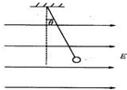**【例1】**如图所示，一质量为m的带电小球用丝线悬挂在水平方向的匀强电场中，小球保持静止状态，求匀强电场的场强。



***F***

***θ***

***θ***

***F***

***mg***

**[解析]**：共点力处于平衡状态，带电小球处于竖直虚线右边，因此受电场力向右，与电场方向相同，由平行四边形法则得：F=mgtan***θ***，根据电场定义，E=F/q，联立得到：E=mgtan***θ***/q.

**[答案]**：E=mgtan***θ***/q

**[变式1]**. 若匀强电场方向可以是任意方向，小球仍保持静止状态，则

（1）匀强电场的最小值是多少？

（2）在（1）基础上，若剪断细绳，则小球将在电场中做（ ）

A. 自由落体运动

B. 曲线运动

C. 沿着悬线的延长线做匀加速直线运动

D. 变加速运动

**[解析]**：（1）本题属于共点力平衡，重力为恒力，绳子力方向不变，因此可以用图解法解题，当电场最小时，对应的电场力也是最小值，此时，电场力垂直于绳的延长线F=mgsin***θ.***场强最小值Emin= mgsin***θ***/q.

（2）根据共点力平衡，绳子的力和其他力的合力大小相等方向相反，剪短细绳后，小球所受合外力与绳力大小相等方向相反（重力和电场力大小方向不变，二者合力与绳的力为平衡力），故小球做初速度为0的匀加速运动，加速度a=gcos***θ.***

**[答案]**：（1）Emin= mgsin***θ***/q （2）C

**[总结]**：电场大小求法

定义式：E=F/q，比值定义法，E与F和q无关，φ

匀强电场：E=U/d，条件：匀强电场、沿电场线方向的位移

点电荷电场： $E=k\frac{Q}{r^{2}}$

二、电势

对场强大小求法复习后，对其方向进行说明中，引出表述场强的另一种方式，即电场线，通过复习电场线，引出电势和等势面。电势是从能的角度描述电场的物理量。

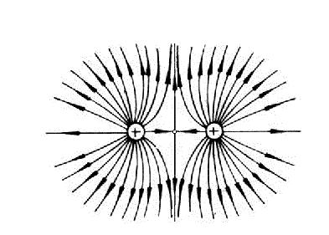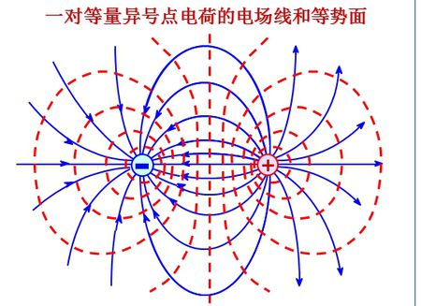

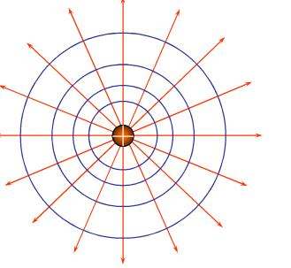

**【例2】**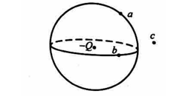如图所示，a、b两点位于以负点电荷-Q（Q>0）为球心的球面上，c点在球面外，则（ ）A. a点场强的大小比b点大B. b点场强的大小比c点小C. a点电势比b点高D. b点电势比c点低

**[解析]**：a、b两点在以点电荷为球心的球面上，为等势面上，其电场线疏密程度相同、方向不同，因此场强大小相等、方向不同，等势面上各点电势相同，因此a点电势与b点电势相同，沿电场线方向电势降低，C点的电势高于b点。故选D。

**[答案]**：D

**[延伸]**：本题复习了点电荷电场、电势，并引出电势的概念，在此基础上复习等量同种、异种电荷的电场、电势分布。

**[总结]**：电势、电势能、电场线、等势线的概念及其性质，几种常见的电场线、等势线（面）的性质，并回顾电场的叠加。

三、电场力做功

电势能、电势、电势差与电场做功联系紧密，可以从电势能顺其而下，引出电场力做功，过度自然，并引导学生回顾电场力做功与电势能、电势、电势差、电场强度（匀强电场）的关系。同时，电场力做功也可以和电场力、动能定理相关，具有较高的综合性，学生应掌握求电场力做功的一般方法。

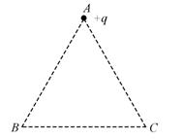**【例3】**. 如图所示，ABC为等边三角形，电荷量为+q的点电荷固定在A点。先将一电荷量也为+q的点电荷Q1从无穷远处（电势为0）移到C点，此过程中，电场力做功为-W。再将Q1从C点沿CB移到B点并固定。最后将一电荷量为-2q的点电荷Q2从无穷远处移到C点。则下列说法正确的是（ ）A.Q1移入之前，C点的电势为w/qB.Q1从C点移到B点的过程中，所受电场力做功为0C.Q2从无穷远处移到C点的过程中，所受电场力做功为0D.Q2在移到C点后的电势能为-4W

**[解析]**：电势是描述电场本身的性质，与试探电荷无关，Q1移入前后，该处电势不变，电场力做功-W=（0-φ）q，得φ=w/q，A选项正确。B、C两点在以A为圆心的同心圆上，因此B、C两点在A出电荷激发电场的同一等势面上，故Q1从C点移到B点的过程中，电场力不做功，B正确。移动Q2时，Q1已固定于B点，故此时场强为等量同种电荷激发的场强，C点在两电荷的中垂线上，电势不为0，Q2从无穷远处移到C点的过程中电场力做功。当仅A处有点电荷Q1时，电场力做功为-w，设C点电势为φ，当A、B两点有等量电荷时，C点电势为2φ，电场力做功为W2=2φ×(-2q）=-4W，故D正确。

**[答案]**：ABD

**[延伸]**：若AB为异种电荷，C在两电荷连线的中垂线上，其电势为0，则Q2从无穷远移动到C点，电场力不做功。

**[总结]**：Wab=Uabq=(φa-φb)q=Epa-Epb=qEd（匀强电场、沿电场线方向的位移）

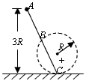**【例4】**. 如图所示，在竖直平面内，光滑绝缘直杆AC与半径为R的圆周交于B、C两点，在圆心处有一固定的正点电荷，B点为AC的中点，C点位于圆周最低点．现有一质量为m、电荷量为q套在杆上的带负电小球（可视为质点）从A点由静止开始沿杆下滑．已知重力加速度为g，A点距过C点的水平面的竖直高度为3R，小球滑到B点时的速度大小为 ．求：（1）小球滑至C点时的速度的大小；（2）A、B两点间的电势差UAB；（3）若以C点做为零电势点，试确定A点的电势．

**[解析]**：本题利用动能定理解电场力做功问题，并综合利用等势面的性质。B、C在同一等势面上，小球从B滑到C的过程中，电场力做功为0，只有重力做功，因此，mg1.5R=vC2-vB2，得vC=。从A点滑到B点，只有重力和电场力做功，由动能定理，mg1.5R+UAB(- q)=vB2，得UAB=。C点电势等于B点电势，UAB=φA-φB，得φA=。

**[答案]**：（1）vC=，（2）UAB=，（3）φA=。

教学反思：

静电场复习课教学反思

静电场是高中学生第一次接触到的一种看不见、摸不着的特殊物质，描述电场的概念多而抽象（电场强度、电势、电势能、电势差），与力学知识联系紧密，综合性强，对学生的抽象思维能力和空间想象能力提出了较高的要求。另外，学生对电场强度、电势、电势能、电势差的学习，仅仅停留在对定义和表达式的死记硬背和满足于习题的解答上，对概念所表达的物理含义和实质缺乏足够的重视。虽然学生已经掌握了一套较为完整的研究力、能量的知识和方法，但是面对抽象的电场，知识和方法的迁移能力明显不足。

本节课作为期中考试复习电场，所涉及的知识点繁杂，解决方法多样并与受力分析、矢量合成、牛顿第二定律、功能关系等。因此课中注重知识的碎片化整合和知识与知识之间的相互联系。在力的角度描述电场中，重点关注平衡问题和牛顿第一定律。例1是简单的含有电场力的受力分析，变式转变为共点力平衡，再转变为动力学问题。通过变式，串联起零碎的知识点，学生的思维也得到一定的深化。电场能的性质，重点在各种概念间的相互关系以及多种方法求电场力做功。例2结合电场线等势面复习电势、场强的概念，最后再归纳等量异（同）种电荷的电场线和等势面分布，以及两电荷连线和中垂线上的场强、电势变化规律，并可为例3打下基础。例3中，复习并整合电场力做功的多种求法以及电势能的概念，并深化同（异）种电荷电场线、电势分布的应用。例4则利用动能定理求电场力做功及其相关量，同时注重等势面的利用。

虽然本节开课是一节习题课，但也要突出以学生为中心的思想，让学生思考去解决问题，教师这个过程中，更多的起到一个引导和帮助的作用。充分知晓重难点，并始终围绕重难点，集中精力和时间与学生攻克。提出问题前，要有充分预设，给学生充分的时间去表达。在练习题的选择上，部分题目的延伸过难，超出了学生的水平，应在充分了解学生水平的情况下，立足于学生就近发展区，进行适当的延伸，比如在例一中，对题目延伸到从运动学出发，用牛顿第二定律求最高点，超出了学生的水平，例三中的C、D选项，对于学生存在一定困难。教学基本功上，也存在一些不足之处，比如语调单一，缺少抑扬顿挫的情感；在一些时候，可以稍微放慢速度，让说出的话更加精准，避免说错，避免重复；在物理符号的表示上，应形成一套完整、方便的系统，避免出现，在例三中的例题中，电势φ多次出现，避免用混，并且尽可能让学生很容易理解各个符号对应的量，在学生平时作业中，也应该对学生强调这个需要注意的细节；在教学过程中，口头禅也是需要注意的地方，尽可能避免。习题教学的理念、方式方法比较传统，缺少创新，重难点的突破方法，缺少理论的学习和教学经验。

日后的教学中，需继续加强理论的学习，注重经验的积累，把握机会多听课，多听各个老师的课，扎实教学基本功，力争早日形成教学风格。

